BỘ KHOA HỌC VÀ CÔNG NGHỆ
HỌC VIỆN CÔNG NGHỆ BƯU CHÍNH VIỄN THÔNG
-----------------------------



BÁO CÁO
ĐỒ ÁN MÔN HỌC

ĐỀ TÀI: Phát triển hệ thống Web tổ chức và tham gia Quiz

Môn học: Lập trình web
Giảng viên hướng dẫn: ThS Nguyễn Văn Hữu Hoàng
Thực hiện bởi nhóm sinh viên, bao gồm:
- Trần Hoàng Hải N22DCCN124 <Trưởng nhóm>
- Phạm Văn Phú N22DCCN160 <Thành viên>

TP.HCM, tháng 06 /2025
Mục lục
DANH MỤC HÌNH ẢNH 1
GIỚI THIỆU 2
Mục tiêu phát triển 2
Tính năng nổi bật 2
Đối tượng sử dụng 2
Công nghệ sử dụng 3
Ý nghĩa và ứng dụng thực tiễn 3
CHƯƠNG 01: TỔNG QUAN 4
1.1 Phạm vi đề tài: 4
1.1.1. Yêu cầu về dữ liệu: 4
1.1.2. Yêu cầu chức năng: 4
1.2 Nghiên cứu liên quan: 5
1.3 Phân chia công việc: 5
1.4 Công nghệ và công cụ: 7
CHƯƠNG 02: THIẾT KẾ HỆ THỐNG 10
2.1 Kiến trúc hệ thống 10
2.2. Frontend (React) 11
2.2.1. Cấu trúc chính 11
2.2.2 Các thành phần chính trong src/components/ 11
2.2.3. Service Layer 12
2.2.4. Luồng hoạt động chính 12
Đăng ký/Đăng nhập 12
Tạo Quiz 12
Làm Quiz 12
Dashboard 12
2.2.5. Bảo mật 12
2.2.6. Package sử dụng phía frontend 13
Scripts 14
ESLint Config 14
Browserslist 14
2.3. Backend 14
2.3.1. Cấu trúc backend 14
2.3.2. Package sử dụng phía Backend 15
Danh sách các devDependencies và chức năng 16
Scripts 16
2.4. Thiết kế cơ sở dữ liệu 16
Mô tả chi tiết các bảng và mối quan hệ trong cơ sở dữ liệu 17
1. Bảng users 17
2. Bảng quizzers 17
3. Bảng quizzes 18
4. Bảng questions 18
5. Bảng options 18
Mối quan hệ giữa các bảng 19
Sơ đồ quan hệ 19
2.5. Danh sách API 19
2.6. Thiết kế giao diện 26
Trang chính (Landing Page) 26
Bảng điều khiển (Dashboard) 27
Trình tạo quiz (Quiz Builder) 28
Mã quiz (Quiz Code) 28
Tìm kiếm quiz (Find Quiz) 29
Làm bài quiz (Quiz Taker) 30
Kết quả bài quiz (Quiz Result) 30
CHƯƠNG 03: TRIỂN KHAI HỆ THỐNG 31
3.1. Công nghệ sử dụng 31
Hệ thống Back-end 31
Hệ thống Front-end 31
Các thư viện NPM khác 31
Hệ thống cơ sở dữ liệu 31
Thành phần giao diện (UI Elements) 31
3.2. Cài đặt và chạy chương trình 31
3.2.1. Yêu cầu hệ thống 31
3.1.2. Các bước cài đặt 31
Bước 1: Clone dự án từ GitHub 31
Bước 2: Cài đặt các package 32
Bước 3: Cấu hình môi trường 32
Bước 4: Khởi động MongoDB 32
Bước 5: Chạy server 32
Bước 6: Truy cập ứng dụng 33
3.2.3. Các lệnh cơ bản 33
3.2.4. Xử lý lỗi thường gặp 33
CHƯƠNG 04: KẾT LUẬN 34
4.1. Kết quả đạt được 34
4.2. Những hạn chế 34
4.3. Hướng phát triển thêm 35

DANH MỤC HÌNH ẢNH

Hình 2.1: Mô hình ERD thiết kế hệ thống
Hình 2.2: Trang đăng nhập và đăng ký tài khoả n
Hình 2.3: Trang chủ điều khiển
Hình 2.4: Trang tạo câu hỏi kiểm tra
Hình 2.5: Đường dẫn bài kiểm tra
Hình 2.6: Tìm kiếm bài kiểm tra dựa vào mã đường dẫn
Hình 2.7: Hình ảnh giao diện đề thi
Hình 2.8: Hình ảnh giao diện kết quả bài kiểm tra

GIỚI THIỆU

WebQuizz là một ứng dụng web đơn giản và tối giản (minimalist) cho phép người dùng dễ dàng tạo, quản lý và tham gia các bài kiểm tra trắc nghiệm trực tuyến (quiz). Dự án hướng tới việc cung cấp một nền tảng kiểm tra kiến thức nhanh chóng, tiện lợi, phù hợp cho cả cá nhân, nhóm học tập, giáo viên, học sinh, sinh viên hoặc các tổ chức cần khảo sát, đánh giá kiến thức.

Mục tiêu phát triển
- Đơn giản hóa quá trình tạo và chia sẻ bài kiểm tra trắc nghiệm.
- Đảm bảo trải nghiệm người dùng mượt mà, giao diện trực quan, dễ sử dụng trên mọi thiết bị.
- Hỗ trợ người dùng tạo các bài quiz với nhiều câu hỏi, đáp án, và tự động chấm điểm.
- Cho phép người dùng tham gia quiz dễ dàng thông qua mã code được hệ thống sinh ra tự động.

Tính năng nổi bật
- Tạo quiz nhanh chóng:
Người dùng có thể tạo bài kiểm tra mới chỉ với vài thao tác, nhập tiêu đề, mô tả, thêm câu hỏi và đáp án.
- Chia sẻ dễ dàng:
Sau khi tạo quiz, hệ thống sẽ tự động sinh ra một mã code duy nhất cho bài quiz. Người dùng chỉ cần gửi mã này cho bạn bè, học sinh hoặc đồng nghiệp để họ tham gia.
- Tham gia quiz tiện lợi:
Người dùng chỉ cần nhập mã code để truy cập và làm bài kiểm tra, không cần đăng ký phức tạp.
- Tự động chấm điểm:
Hệ thống tự động chấm điểm và trả kết quả ngay sau khi người dùng hoàn thành bài quiz.
- Quản lý quiz:
Người dùng có thể xem lại các quiz đã tạo, chỉnh sửa hoặc xóa nếu cần thiết.
- Bảo mật và riêng tư:
Thông tin người dùng và kết quả làm bài được bảo mật, chỉ người tạo quiz mới có quyền quản lý bài kiểm tra của mình.

Đối tượng sử dụng
- Giáo viên, giảng viên muốn tạo bài kiểm tra nhanh cho học sinh, sinh viên.
- Học sinh, sinh viên muốn tự kiểm tra kiến thức hoặc tạo quiz cho nhóm học tập.
- Các tổ chức, doanh nghiệp cần khảo sát, đánh giá nhanh kiến thức nhân viên.
- Bất kỳ ai muốn tạo và chia sẻ các bài kiểm tra trắc nghiệm một cách đơn giản.

Công nghệ sử dụng
- Frontend:
Ứng dụng sử dụng ReactJS để xây dựng giao diện người dùng hiện đại, thân thiện, hỗ trợ SPA (Single Page Application) giúp trải nghiệm mượt mà.
- Backend:
Sử dụng Node.js và ExpressJS để xây dựng hệ thống API RESTful, xử lý logic nghiệp vụ, xác thực người dùng, quản lý dữ liệu.
- Database:
MongoDB được sử dụng để lưu trữ thông tin người dùng, bài quiz, kết quả làm bài.
- Bảo mật:
Sử dụng JWT (JSON Web Token) để xác thực và phân quyền truy cập API, bcrypt để mã hóa mật khẩu người dùng.

Ý nghĩa và ứng dụng thực tiễn
WebQuizz giúp tiết kiệm thời gian, công sức trong việc tổ chức các bài kiểm tra, đánh giá kiến thức. Ứng dụng phù hợp với xu hướng học tập, làm việc trực tuyến hiện nay, đồng thời có thể mở rộng thêm nhiều tính năng nâng cao trong tương lai như phân tích kết quả, thống kê, hỗ trợ nhiều loại câu hỏi, tích hợp với các nền tảng học tập khác.

CHƯƠNG 01: TỔNG QUAN

1.1 Phạm vi đề tài:
Phát triển một hệ thống web với chức năng đăng ký, đăng nhập, quản lý quiz, và làm bài quiz trực tuyến.
Cung cấp giao diện dashboard thống kê số liệu.

1.1.1. Yêu cầu về dữ liệu:
Thông tin người dùng (User): bao gồm tên, email và mật khẩu được mã hóa. Dùng để xác thực và phân biệt các người dùng trên hệ thống.
Hồ sơ người dùng với vai trò Quizzer: bao gồm mã người dùng (trùng với ID từ bảng User), tên, email và các thống kê như:
- Số lượng quiz đã tạo (quizCurated)
- Số lượng quiz đã tham gia (quizAttended)
- Số lượng quiz làm đúng hoàn toàn (quizFlawless)
Bảng dữ liệu Quiz: mỗi quiz do một quizzer tạo, bao gồm:
- Tiêu đề, mô tả và loại quiz (type)
- Danh sách câu hỏi (questions) – mỗi câu hỏi gồm tiêu đề, danh sách lựa chọn và chỉ số đáp án đúng
- Trường thống kê số lượt làm bài và số lượt làm đúng hoàn toàn
- Ngày tạo quiz
Dữ liệu câu hỏi: mỗi câu hỏi bao gồm:
- Tiêu đề câu hỏi
- Các lựa chọn – mỗi lựa chọn có chỉ số (id) và nội dung (value)
- Đáp án đúng (lưu dưới dạng chỉ số)

1.1.2. Yêu cầu chức năng:
Chức năng xác thực người dùng: bao gồm đăng ký, đăng nhập và sử dụng JWT để bảo vệ API.
Tự động tạo hồ sơ quizzer sau khi đăng ký tài khoản người dùng thành công.
Giao diện cho quizzer tạo quiz mới: bao gồm nhập tiêu đề, mô tả, loại và danh sách các câu hỏi.
Chức năng hiển thị danh sách các quiz của một người dùng.
Chức năng cho phép người dùng khác làm quiz: chọn đáp án, gửi bài và nhận kết quả chấm điểm.
Tự động cập nhật số lượt tham gia quiz, số lượt flawless, và cập nhật thống kê quizzer.
Giao diện dashboard thống kê các chỉ số: tổng số quiz đã tạo, số đã làm, số flawless,...

1.2 Nghiên cứu liên quan:
- Tìm hiểu về xác thực bằng JWT (JSON Web Token).
- Tham khảo các hệ thống quiz trực tuyến như Kahoot, Quizizz để phân tích yêu cầu và tính năng.

1.3 Phân chia công việc:
Nhóm gồm 2 thành viên:
1. Trần Hoàng Hải (Trưởng nhóm):
- Phát triển Front-end:
  - Thiết kế wireframe và mockup bằng Figma.
  - Xây dựng layout chính (Header, Footer, Sidebar).
  - Triển khai các trang chức năng:
    - Dashboard, Tạo/Sửa Quiz, Thực hiện Quiz, Kết quả Quiz.
  - Quản lý state (Context API/Redux), routing (React Router) với bảo vệ JWT.
  - Gọi API (Axios interceptor), xử lý loading/success/error, hiển thị toast.
  - Viết unit/integration tests cho component (React Testing Library).
- Phát triển Back-end:
  - Thiết lập cấu trúc thư mục (controllers, services, models, routes, middleware).
  - Cấu hình MongoDB với Mongoose; xây dựng schema User, Quiz, Question, Result.
  - Viết middleware JWT auth, error handler, logging.
  - Validator schema với Joi cho các endpoint: CRUD Quiz, join quiz, submit kết quả.
  - Logic controller/service: tạo mã quiz, tính điểm, lưu kết quả, trả thống kê.
  - Cấu hình dotenv, CORS, bảo mật (helmet, rate-limit).
  - Viết unit tests (Jest) và integration tests.
  - Document API bằng Swagger/OpenAPI (host tại /api/docs).
- Soạn thảo báo cáo:
  - Viết phần Kiến trúc tổng thể, mô hình kết nối.
  - Vẽ và chèn Deployment & Sequence Diagrams.
  - Mô tả công nghệ, ưu/nhược điểm.
  - Thiết kế bảng API, ví dụ request/response.
  - Viết kết luận, lộ trình phát triển.
  - Biên tập, hiệu đính, đảm bảo số trang ≥30.
- Cấu hình môi trường & DevOps:
  - Viết các npm scripts cho build, test và start.
  - Container hóa Front-end và Back-end với Docker (Dockerfile, docker-compose).
  - Thiết lập CI/CD pipeline với GitHub Actions để tự động build, test và deploy.
- Kiểm thử nâng cao & Monitoring:
  - Viết end-to-end tests với Cypress hoặc Playwright cho các luồng chính.
  - Thiết lập logging và monitoring: tích hợp Sentry cho lỗi runtime, Prometheus + Grafana cho metrics.
- Tối ưu hiệu năng:
  - Áp dụng caching với Redis cho các API truy vấn nặng.
  - Tối ưu bundle size Front-end: code splitting, lazy loading.
  - Sử dụng compression (gzip/brotli) và HTTP/2 cho server.

2. Phạm Văn Phú:
- Front-end Đăng ký & Đăng nhập:
  - Thiết kế FormRegister và FormLogin (Formik/controlled), validation client-side.
  - Gọi API auth, xử lý loading/success/error, hiển thị thông báo.
- Back-end Auth:
  - Route /api/auth/register, /api/auth/login.
  - Controller: Joi validation, bcrypt hash password, JWT.
  - Xử lý lỗi duplicate user, trả status code phù hợp.
- Testing & Documentation Auth:
  - Unit tests (Jest) cho controller auth.
  - Cập nhật bảng API với ví dụ request/response cho auth.
- Hỗ trợ phụ trợ:
  - Chèn hình giao diện đăng ký/đăng nhập.

1.4 Công nghệ và công cụ:
1. Front-end
- React v16.13.1: Library UI, tổ chức component dạng function + hooks.
- React Router DOM: Điều hướng các route SPA.
- Axios: HTTP client quản lý gọi API, tự động gắn header Authorization.
- Bootstrap 4.5.2: Thiết kế giao diện nhanh, responsive.
- dotenv: Quản lý biến môi trường (REACT_APP_API_URL).
- react-toastify: Thông báo (toast) trạng thái thành công, lỗi.
Các package chi tiết có trong file package.json:
{
"dependencies": {
"axios": "^0.19.2",
"bootstrap": "^4.5.2",
"dotenv": "^8.6.0",
"react": "^16.13.1",
"react-dom": "^16.13.1",
"react-router-dom": "^5.1.2",
"react-toastify": "^6.0.8"
}
}
2. Back-end
- Node.js v14+ & Express v4.21.2: Framework server.
- Mongoose v5.13+: ODM kết nối với MongoDB.
- dotenv: Quản lý biến môi trường (PORT, MONGO_URI, JWT_SECRET).
- Joi: Validate schema đầu vào.
- bcrypt: Hash mật khẩu người dùng.
- jsonwebtoken: Phát và giải JWT.
- cors: Cấu hình CORS cho phép front-end truy cập API.
- nodemon (devDependency): Chạy server tự reload khi code thay đổi.

Các package chi tiết trong package.json:
{
"dependencies": {
"express": "^4.21.2",
"mongoose": "^5.13.23",
"dotenv": "^8.6.0",
"joi": "^17.1.1",
"bcrypt": "^5.1.1",
"jsonwebtoken": "^8.5.1",
"cors": "^2.8.5"
},
"devDependencies": {
"nodemon": "^2.0.7"
}
}
3. Database
- MongoDB: Lưu trữ các collection:
  - users, quizzes, questions, results.

4. DevOps & CI/CD
- Docker & Docker Compose: Container hóa Front-end và Back-end cho môi trường nhất quán.
- npm scripts: build, test, lint, start.
- CI/CD pipeline: GitHub Actions hoặc GitLab CI để tự động hóa: build, test, quét lỗi (lint), deploy.
5. Testing & Monitoring
- Unit & Integration Tests:
  - Jest cho Back-end, React Testing Library cho Front-end.
- End-to-end Tests:
  - Cypress hoặc Playwright để kiểm thử luồng người dùng (tạo quiz, làm quiz, submit).
- Logging & Error Tracking:
  - Sentry tích hợp client và server để ghi nhận lỗi runtime.
- Metrics & Monitoring:
  - Prometheus thu thập metrics; Grafana trực quan hóa hiệu năng.
6. Hiệu năng & Caching
- Caching:
  - Redis lưu cache các truy vấn nặng, giảm độ trễ.
- Tối ưu Front-end:
  - Code splitting, lazy loading (React.lazy/Suspense).
  - Tree-shaking, minification.
- Tối ưu Back-end:
  - Compression (gzip, brotli) và bật HTTP/2.

CHƯƠNG 02: THIẾT KẾ HỆ THỐNG

2.1 Kiến trúc hệ thống
- Backend: Node.js/Express, MongoDB, RESTful API, xác thực JWT.
- Frontend: React, quản lý trạng thái qua props/state, giao tiếp API qua service.
WebQuizz/
│
├── .env
├── .gitignore
├── app.js # File khởi động backend (NodeJS/Express)
├── package.json # Thông tin, scripts, dependencies backend
│
├── app/ # Thư mục chính backend
│ ├── controller/ # Xử lý logic nghiệp vụ
│ │ ├── AuthController.js
│ │ ├── QuizController.js
│ │ └── QuizzerController.js
│ ├── model/ # Định nghĩa schema MongoDB
│ │ ├── quiz.js
│ │ ├── quizzer.js
│ │ └── user.js
│ ├── router/ # Định nghĩa các route API
│ │ ├── auth.js
│ │ ├── index.js
│ │ ├── quiz.js
│ │ └── quizzer.js
│ └── scripts/ # Script tiện ích (seed, fix dữ liệu)
│ ├── fixQuizDates.js
│ └── seed.js
│
├── client/ # Thư mục frontend ReactJS
│ ├── .env
│ ├── .gitignore
│ ├── package.json # Thông tin, scripts, dependencies frontend
│ ├── build/ # File build React (sẵn sàng deploy)
│ │ ├── asset-manifest.json
│ │ ├── favicon.ico
│ │ ├── index.html
│ │ ├── manifest.json
│ │ ├── precache-manifest...js
│ │ ├── robots.txt
│ │ └── service-worker.js
│ ├── public/ # File tĩnh React
│ └── src/ # Mã nguồn React
│ ├── components/ # Các component React (QuizBuilder, Dashboard, ...)
│ ├── service/ # Gọi API (AuthService.js, QuizService.js)
│ └── ... # Các file khác (App.js, index.js, ...)
│
├── database/
│ └── DBConnection.js # Kết nối MongoDB

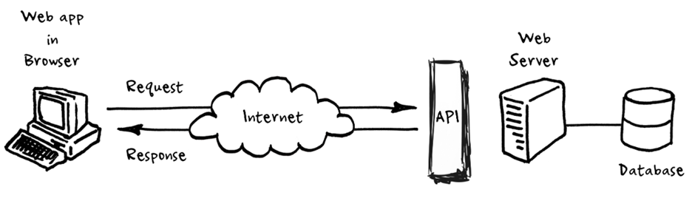

2.2. Frontend (React)

2.2.1. Cấu trúc chính
- public/, build/: Các file tĩnh, build production.
- src/: Chứa mã nguồn React.

2.2.2 Các thành phần chính trong src/components/
- Authentication/: Đăng ký, đăng nhập.
  - Login.jsx, Registration.jsx
- Dashboard/: Trang dashboard người dùng.
  - Dashboard.jsx, Profile.jsx, Tools.jsx
- QuizBuilder/: Xây dựng quiz.
  - QuizBuilder.jsx: Form tạo quiz, quản lý câu hỏi, validate, gửi lên server.
  - QuizDone.jsx: Thông báo tạo quiz thành công.
  - QuizBuilder.css: Style cho QuizBuilder.
- QuizTaker/: Làm quiz.
  - QuizFetcher.jsx: Nhập mã quiz để tìm quiz.
  - QuizTaker.jsx: Làm quiz, gửi đáp án.
  - QuizTaken.jsx: Hiển thị kết quả sau khi làm quiz.

2.2.3. Service Layer
- service/
  - AuthService.js: Đăng ký, đăng nhập, lưu token vào sessionStorage.
  - QuizService.js: CRUD quiz, submit quiz, lấy quiz theo user.

2.2.4. Luồng hoạt động chính

Đăng ký/Đăng nhập
- Người dùng đăng ký/đăng nhập qua form React.
- Gửi request tới backend (/auth/registration, /auth/login).
- Backend xác thực, trả về token, lưu vào sessionStorage.

Tạo Quiz
- Người dùng vào QuizBuilder, nhập thông tin quiz, câu hỏi, đáp án.
- Validate phía client, gửi lên backend qua QuizService.create.
- Backend validate lại bằng Joi, lưu vào MongoDB.
- Sau khi tạo thành công, chuyển sang QuizDone.

Làm Quiz
- Người dùng nhập mã quiz ở QuizFetcher, lấy quiz từ server.
- Làm quiz ở QuizTaker, gửi đáp án lên backend.
- Backend chấm điểm, trả kết quả, hiển thị ở QuizTaken.

Dashboard
- Hiển thị thông tin cá nhân, các quiz đã tạo/tham gia.

2.2.5. Bảo mật
- Sử dụng JWT token, lưu ở sessionStorage.
- Các route cần xác thực đều kiểm tra token (AuthController.verifyToken).

2.2.6. Package sử dụng phía frontend

STT | Package | Chức năng | Phiên bản
1 | @testing-library/jest-dom | Cung cấp các custom matcher cho Jest, hỗ trợ kiểm tra trạng thái DOM trong các bài test. | ^4.2.4
2 | @testing-library/react | Thư viện kiểm thử component React để đảm bảo giao diện hoạt động chính xác. | ^9.5.0
3 | @testing-library/user-event | Giả lập các sự kiện người dùng (như click, nhập liệu) trong bài test giao diện. | ^7.2.1
4 | axios | Thư viện gọi API RESTful, hỗ trợ gửi và nhận dữ liệu HTTP/HTTPS từ backend. | ^0.19.2
5 | bootstrap | Framework CSS để xây dựng giao diện đẹp mắt, hỗ trợ responsive trên các thiết bị khác nhau. | ^4.5.2
6 | dotenv | Quản lý biến môi trường, cho phép cấu hình thông tin như URL API hoặc thông tin môi trường khác. | ^8.2.0
7 | react | Thư viện JavaScript chính để xây dựng giao diện người dùng. | ^16.13.1
8 | react-dom | Kết nối React với DOM của trình duyệt, giúp hiển thị các component trên giao diện. | ^16.13.1
9 | react-router-dom | Thư viện quản lý routing, hỗ trợ điều hướng giữa các trang trong ứng dụng React. | ^5.2.0
10 | react-scripts | Bộ công cụ hỗ trợ build, test, chạy ứng dụng React (đi kèm với Create React App). | 3.4.3

Scripts
Script | Công dụng
start | Chạy ứng dụng trong môi trường phát triển (development).
build | Build ứng dụng React để deploy lên production.
test | Chạy các bài kiểm tra (test) bằng React Testing Library.
eject | Xuất các cấu hình ẩn (hidden configurations) ra ngoài để tùy chỉnh, không thể hoàn tác sau khi chạy lệnh.

ESLint Config
- "extends": "react-app"
  - Sử dụng cấu hình ESLint mặc định của Create React App để kiểm tra chất lượng mã nguồn.

Browserslist
- production:
  - Xác định danh sách trình duyệt được hỗ trợ trong môi trường production.
- development:
  - Xác định danh sách trình duyệt được hỗ trợ trong môi trường phát triển.

2.3. Backend

2.3.1. Cấu trúc backend
Khởi tạo và cấu hình
- File chính: app.js
  - Kết nối MongoDB qua DBConnection.js.
  - Sử dụng Express, CORS, và mount các route từ app/router/index.js.
  - Serve static React build và fallback cho các route phía client.
  - Xử lý lỗi toàn cục.
Cấu trúc thư mục app/
- controller/: Chứa các controller xử lý logic cho từng domain:
  - AuthController.js: Đăng ký, đăng nhập, xác thực token.
  - QuizController.js: Xử lý logic liên quan đến quiz.
  - QuizzerController.js: Xử lý logic liên quan đến người dùng/quizzer.
- model/: Định nghĩa các schema Mongoose:
  - user.js, quizzer.js, quiz.js.
- router/: Định nghĩa các route Express:
  - auth.js: Đăng ký, đăng nhập.
  - quiz.js: CRUD quiz, lấy quiz theo user, nộp bài.
  - quizzer.js: Lấy thông tin quizzer.
  - index.js: Tổng hợp và mount các router con.
- scripts/: Script tiện ích:
  - seed.js: Seed dữ liệu mẫu (admin, quizzer).
  - fixQuizDates.js: Sửa trường ngày cho quiz.

2.3.2. Package sử dụng phía Backend
STT | Package | Chức năng | Phiên bản
1 | @hapi/joi | Thư viện xác thực (validation) dữ liệu đầu vào từ phía client, giúp đảm bảo tính đúng đắn của dữ liệu. | ^16.1.8
2 | bcrypt | Mã hóa mật khẩu trước khi lưu vào cơ sở dữ liệu, tăng cường bảo mật cho thông tin người dùng. | ^5.1.1
3 | cors | Cung cấp quyền truy cập từ frontend đến backend thông qua chính sách CORS. | ^2.8.5
4 | dotenv | Quản lý biến môi trường, hỗ trợ cấu hình các thông tin như JWT_SECRET, MONGO_URI. | ^8.6.0
5 | express | Framework web phổ biến để xây dựng các API RESTful, xử lý request và response. | ^5.1.0
6 | jsonwebtoken | Tạo và xác thực mã JWT (JSON Web Token) để quản lý xác thực và phân quyền. | ^8.5.1
7 | mongoose | Công cụ ORM để tương tác với cơ sở dữ liệu MongoDB, hỗ trợ mô hình hóa dữ liệu dễ dàng. | ^5.13.23
8 | path-to-regexp | Thư viện xử lý các route phức tạp, hỗ trợ định nghĩa pattern động cho URL. | ^3.0.0

Danh sách các devDependencies và chức năng
STT | Package | Chức năng | Phiên bản
1 | nodemon | Tự động khởi động lại server khi có thay đổi trong mã nguồn, hỗ trợ phát triển. | ^2.0.4

Scripts
Script | Công dụng
start | Chạy server bằng Node.js với file chính là app.js.
prestart | Cài đặt dependencies cho frontend và build ứng dụng React trước khi chạy backend.
dev | Chạy server trong môi trường phát triển (development), tự động restart bằng Nodemon khi có thay đổi mã nguồn.

2.4. Thiết kế cơ sở dữ liệu
- Mô hình ERD thể hiện các bảng: User, Quizzer, Quiz, Question.
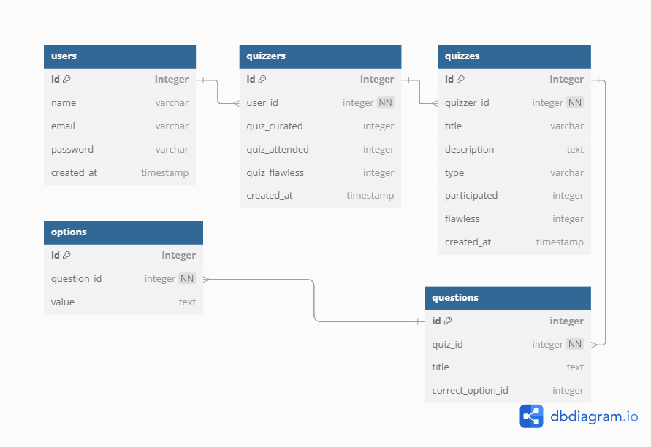
Hình 2.1: Mô hình ERD thiết kế hệ thống

Mô tả chi tiết các bảng và mối quan hệ trong cơ sở dữ liệu

1. Bảng users
- Chức năng: Lưu trữ thông tin người dùng (user).
- Các cột:
  - id: Khóa chính (Primary Key), kiểu số nguyên (integer).
  - name: Tên của người dùng, kiểu chuỗi ký tự (varchar).
  - email: Email của người dùng, kiểu chuỗi ký tự (varchar), đảm bảo giá trị duy nhất (unique).
  - password: Mật khẩu đã mã hóa, kiểu chuỗi ký tự (varchar).
  - created_at: Thời điểm tạo người dùng, kiểu thời gian (timestamp).

2. Bảng quizzers
- Chức năng: Quản lý thống kê hoạt động của người chơi quiz (quizzer).
- Các cột:
  - id: Khóa chính (Primary Key), kiểu số nguyên (integer).
  - user_id: Khóa ngoại (Foreign Key) tham chiếu đến users.id, kiểu số nguyên (integer).
  - quiz_curated: Số lượng bài quiz đã tạo, kiểu số nguyên (integer), mặc định là 0.
  - quiz_attended: Số lượng bài quiz đã tham gia, kiểu số nguyên (integer), mặc định là 0.
  - quiz_flawless: Số lượng bài quiz đã hoàn thành không sai, kiểu số nguyên (integer), mặc định là 0.
  - created_at: Thời điểm tạo thông tin quizzer, kiểu thời gian (timestamp).

3. Bảng quizzes
- Chức năng: Lưu trữ thông tin về các bài quiz.
- Các cột:
  - id: Khóa chính (Primary Key), kiểu số nguyên (integer).
  - quizzer_id: Khóa ngoại (Foreign Key) tham chiếu đến quizzers.id, kiểu số nguyên (integer).
  - title: Tiêu đề của bài quiz, kiểu chuỗi ký tự (varchar).
  - description: Mô tả về bài quiz, kiểu văn bản (text).
  - type: Loại bài quiz (ví dụ: trắc nghiệm, tự luận), kiểu chuỗi ký tự (varchar).
  - participated: Số lượng người đã tham gia, kiểu số nguyên (integer), mặc định là 0.
  - flawless: Số lượng bài quiz hoàn thành mà không sai, kiểu số nguyên (integer), mặc định là 0.
  - created_at: Thời điểm tạo bài quiz, kiểu thời gian (timestamp).

4. Bảng questions
- Chức năng: Lưu trữ câu hỏi trong các bài quiz.
- Các cột:
  - id: Khóa chính (Primary Key), kiểu số nguyên (integer).
  - quiz_id: Khóa ngoại (Foreign Key) tham chiếu đến quizzes.id, kiểu số nguyên (integer).
  - title: Nội dung câu hỏi, kiểu văn bản (text).
  - correct_option_id: ID của đáp án đúng, kiểu số nguyên (integer).

5. Bảng options
- Chức năng: Lưu trữ các lựa chọn (đáp án) của câu hỏi.
- Các cột:
  - id: Khóa chính (Primary Key), kiểu số nguyên (integer).
  - question_id: Khóa ngoại (Foreign Key) tham chiếu đến questions.id, kiểu số nguyên (integer).
  - value: Nội dung của lựa chọn, kiểu văn bản (text).

Mối quan hệ giữa các bảng
- quizzers.user_id → users.id: Một người dùng có thể là một quizzer (người tạo quiz hoặc tham gia quiz).
- quizzes.quizzer_id → quizzers.id: Một quizzer có thể tạo nhiều bài quiz.
- questions.quiz_id → quizzes.id: Mỗi bài quiz chứa nhiều câu hỏi.
- options.question_id → questions.id: Mỗi câu hỏi có nhiều lựa chọn.

Sơ đồ quan hệ
- users ↔ quizzers: 1 người dùng tương ứng với 1 quizzer (1-1).
- quizzers ↔ quizzes: 1 quizzer có thể tạo nhiều bài quiz (1-N).
- quizzes ↔ questions: 1 bài quiz chứa nhiều câu hỏi (1-N).
- questions ↔ options: 1 câu hỏi có nhiều lựa chọn (1-N).

2.5. Danh sách API

STT | API  http://localhost:5000/api/ | Mô tả đầu vào | Mô tả đầu ra
1 | POST /auth/registration | Body: { "name": String, "email": String, "password": String } | Thông tin user vừa đăng ký: { "_id": String, "name": String, "email": String }
2 | POST /auth/login | Body: { "email": String, "password": String } | Thông tin user và token: { "user": { "_id": String, "name": String, "email": String }, "token": String }
3 | POST /quizzes | Header: auth-token  Body: { "title": String, "description": String, "type": String, "questions": [ { "title": String, "options": [String], "answer": String } ] } | Thông tin quiz vừa tạo: { "_id": String, "title": String, "description": String, "type": String, "questions": [...], "user_id": String }
4 | GET /quizzes/user/:userId | Header: auth-token  Param: userId | Danh sách quiz của user: [ { "_id": String, "title": String, ... }, ... ]
5 | GET /quizzes/:quiz_id | Header: auth-token  Param: quiz_id | Thông tin chi tiết quiz: { "_id": String, "title": String, ... }
6 | POST /quizzes/submit/:userId | Header: auth-token  Param: userId  Body: { "quiz_id": String, "answers": [String] } | Kết quả làm quiz: { "score": Number, "solved": Number, "total_questions": Number, "detail": [ { "question": String, "your_answer": String, "correct_answer": String, "is_correct": Boolean } ] }
7 | DELETE /quizzes/:id | Header: auth-token  Param: id | Thông báo xóa quiz: { "message": String }
8 | PUT /quizzes/:id | Header: auth-token  Param: id  Body: { "title": String, "description": String, ... } | Thông tin quiz sau cập nhật: { "_id": String, "title": String, ... }
9 | GET /quizzer/:user_id | Header: auth-token  Param: user_id | Thông tin quizzer: { "_id": String, "name": String, "email": String, "attended": [...], "flawless": [...] }
10 | GET /quizzes | Header: auth-token | Danh sách tất cả quiz: [ { "_id": String, "title": String, ... }, ... ]
11 | GET /quizzes/search | Header: auth-token  Query: q=keyword | Danh sách quiz tìm kiếm: [ { "_id": String, "title": String, ... }, ... ]

STT | API | Mô tả đầu vào | Mô tả đầu ra
1 | POST http://localhost:5000/api/v1/auth/registration | Body:  { "name": String, "email": String, "password": String }  Chi tiết:  - name: Họ và tên người dùng (bắt buộc).  - email: Địa chỉ email hợp lệ (bắt buộc, duy nhất).  - password: Mật khẩu (bắt buộc, ít nhất 6 ký tự). | Body:  { "_id": String, "name": String, "email": String }  Chi tiết:  - _id: ID người dùng.  - name: Họ và tên người dùng.  - email: Địa chỉ email.
2 | POST http://localhost:5000/api/v1/auth/login | Body:  { "email": String, "password": String }  Chi tiết:  - email: Địa chỉ email (bắt buộc).  - password: Mật khẩu (bắt buộc). | Body:  { "user": { "_id": String, "name": String, "email": String }, "token": String }  Chi tiết:  - user: Thông tin người dùng đã đăng nhập.  - token: Mã JWT để xác thực phiên làm việc.
3 | POST http://localhost:5000/api/v1/quizzes | Header: auth-token  Body:  { "title": String, "description": String, "type": String, "questions": [ { "title": String, "options": [String], "answer": String } ] }  Chi tiết:  - title: Tiêu đề bài kiểm tra (bắt buộc).  - description: Mô tả bài kiểm tra.  - type: Loại bài kiểm tra.  - questions: Danh sách câu hỏi. | Body:  { "_id": String, "title": String, "description": String, "type": String, "questions": [...], "user_id": String }  Chi tiết:  - _id: ID của bài kiểm tra.  - title: Tiêu đề.  - description: Mô tả.  - type: Loại bài kiểm tra.  - questions: Danh sách câu hỏi.  - user_id: ID người dùng.
4 | GET http://localhost:5000/api/v1/quizzes/user/:userId | Header: auth-token  Param: userId  Chi tiết:  - userId: ID của người dùng cần lấy danh sách quiz (bắt buộc). | Body:  [ { "_id": String, "title": String, "description": String, "type": String, ... }, ... ]  Chi tiết:  - _id: ID của bài kiểm tra.  - title: Tiêu đề.  - description: Mô tả.  - type: Loại bài kiểm tra.
5 | GET http://localhost:5000/api/v1/quizzes/:quiz_id | Header: auth-token  Param: quiz_id  Chi tiết:  - quiz_id: ID bài kiểm tra cần lấy thông tin (bắt buộc). | Body:  { "_id": String, "title": String, "description": String, "type": String, "questions": [...] }  Chi tiết:  - _id: ID của bài kiểm tra.  - title: Tiêu đề.  - description: Mô tả.  - type: Loại bài kiểm tra.  - questions: Danh sách câu hỏi.
6 | POST http://localhost:5000/api/v1/quizzes/submit/:userId | Header: auth-token  Param: userId  Body:  { "quiz_id": String, "answers": [String] }  Chi tiết:  - userId: ID người dùng (bắt buộc).  - quiz_id: ID bài kiểm tra (bắt buộc).  - answers: Câu trả lời của người dùng. | Body:  { "score": Number, "solved": Number, "total_questions": Number, "detail": [ { "question": String, "your_answer": String, "correct_answer": String, "is_correct": Boolean } ] }  Chi tiết:  - score: Tổng điểm.  - solved: Số câu đúng.  - total_questions: Tổng số câu hỏi.
7 | DELETE http://localhost:5000/api/v1/quizzes/:id | Header: auth-token  Param: id  Chi tiết:  - id: ID của bài kiểm tra cần xóa (bắt buộc). | Body:  { "message": String }  Chi tiết:  - message: Thông báo trạng thái, ví dụ: "Quiz deleted successfully."
8 | PUT http://localhost:5000/api/v1/quizzes/:id | Header: auth-token  Param: id  Body:  { "title": String, "description": String, "type": String, "questions": [...] }  Chi tiết:  - id: ID bài kiểm tra cần cập nhật (bắt buộc).  - title, description, questions: Các thông tin cần cập nhật. | Body:  { "_id": String, "title": String, "description": String, "type": String, "questions": [...] }  Chi tiết:  - _id: ID bài kiểm tra.  - title: Tiêu đề đã cập nhật.  - description: Mô tả đã cập nhật.  - questions: Câu hỏi đã cập nhật.
9 | GET http://localhost:5000/api/v1/quizzer/:user_id | Header: auth-token  Param: user_id  Chi tiết:  - user_id: ID người dùng cần lấy thông tin (bắt buộc). | Body:  { "_id": String, "name": String, "email": String, "attended": [...], "flawless": [...] }  Chi tiết:  - _id: ID người dùng.  - name: Họ và tên.  - email: Email.  - attended: Các bài kiểm tra đã tham gia.  - flawless: Các bài đạt điểm tuyệt đối.
10 | GET http://localhost:5000/api/v1/quizzes | Header: auth-token  Chi tiết: Không yêu cầu body hoặc param. | Body:  [ { "_id": String, "title": String, "description": String, "type": String, ... }, ... ]  Chi tiết:  - Danh sách tất cả các bài kiểm tra có sẵn.
11 | GET http://localhost:5000/api/v1/quizzes/search | Header: auth-token  Query: q=keyword  Chi tiết:  - q: Từ khóa cần tìm kiếm (bắt buộc). | Body:  [ { "_id": String, "title": String, "description": String, "type": String, ... }, ... ]  Chi tiết:  - Danh sách các bài kiểm tra phù hợp với từ khóa tìm kiếm.

2.6. Thiết kế giao diện
- Giao diện người dùng:
  - Trang đăng nhập/đăng ký.
  - Trang quản lý quiz.
  - Trang làm bài quiz.
- Dashboard: Hiển thị số liệu về quiz và người dùng.

Trang chính (Landing Page)
Giao diện đơn giản và tối giản.
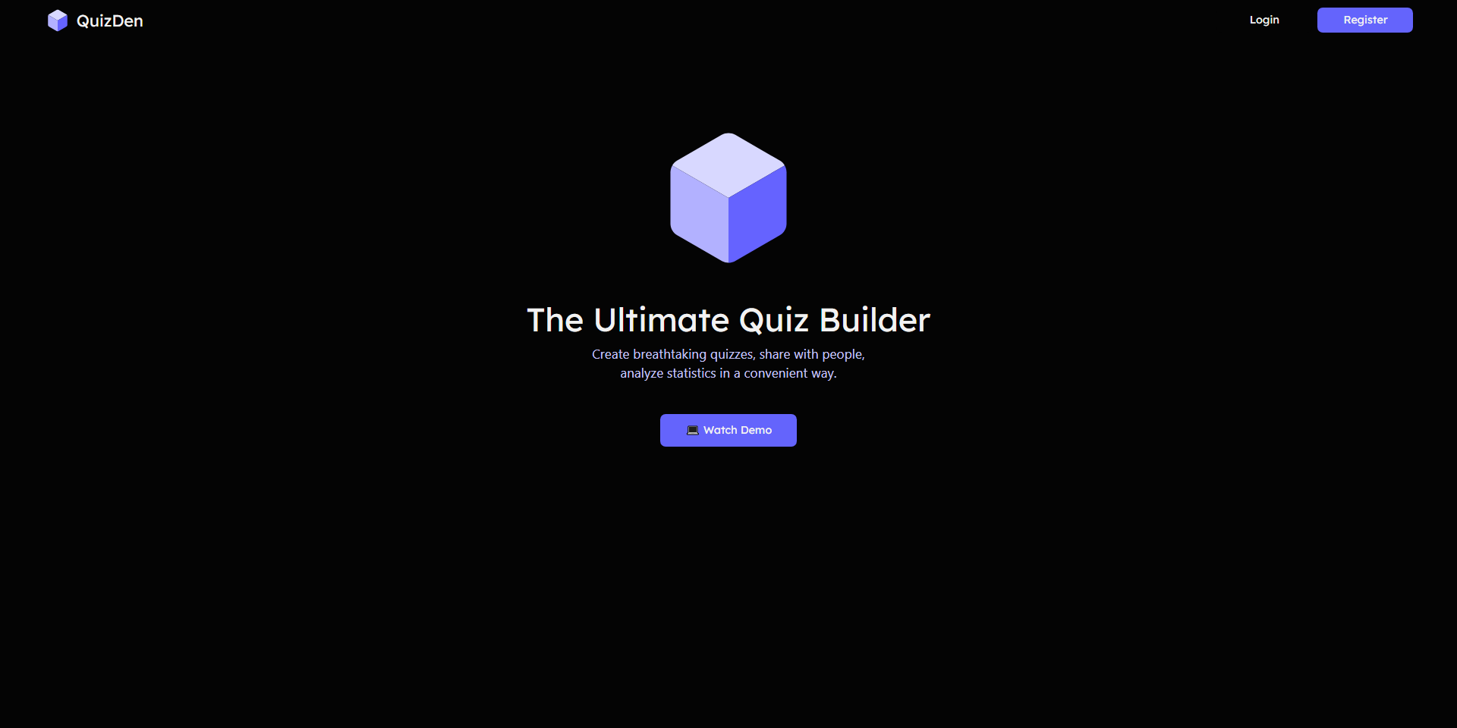
Hình 2.2: Trang đăng nhập, đăng ký tài khoản

Bảng điều khiển (Dashboard)
Danh sách các bài quiz do người dùng tạo được hiển thị cùng với mã chia sẻ. Người dùng có thể tạo quiz mới, tham gia quiz, và xem thống kê của mình và từng bài quiz đã tạo.
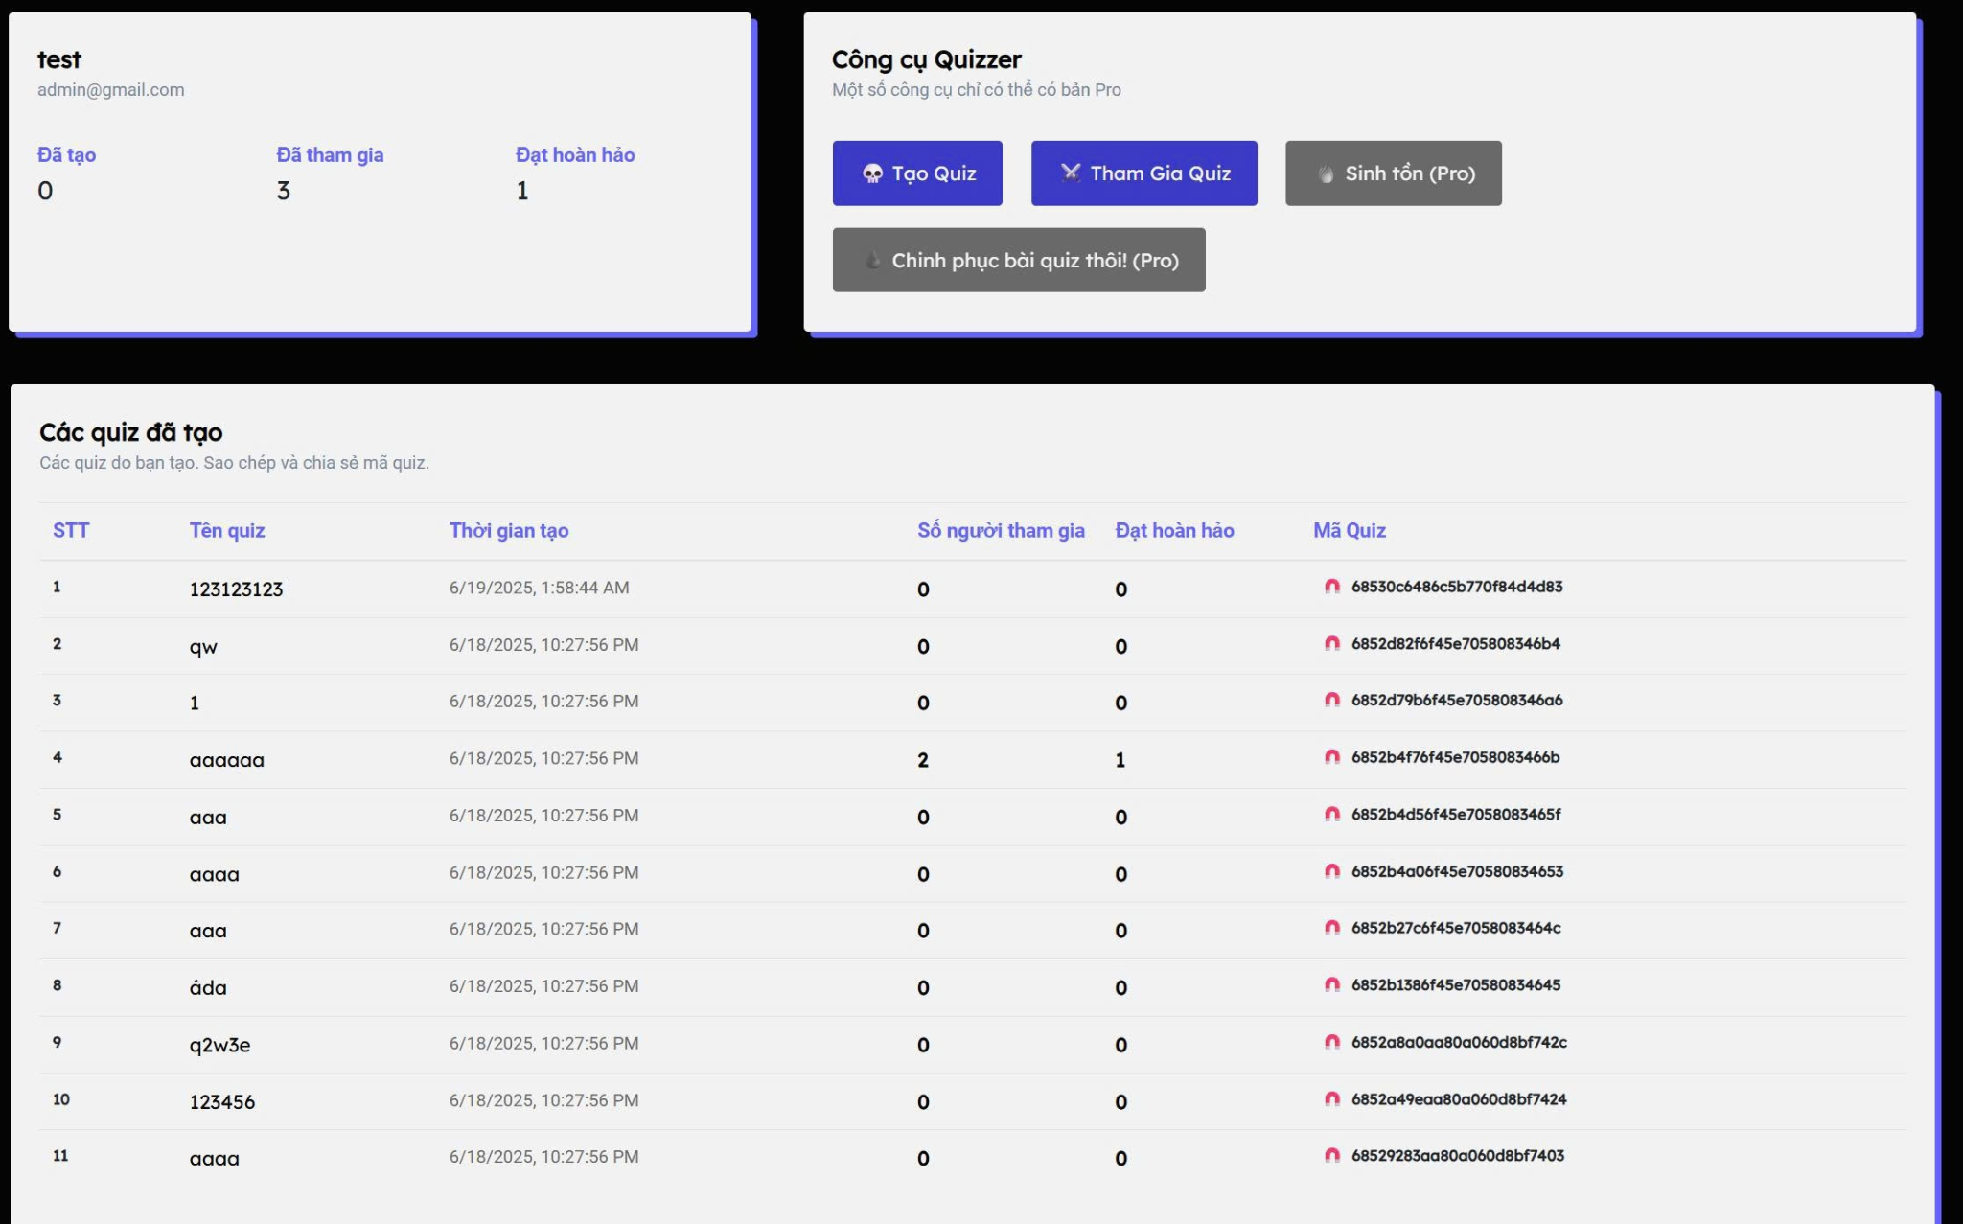

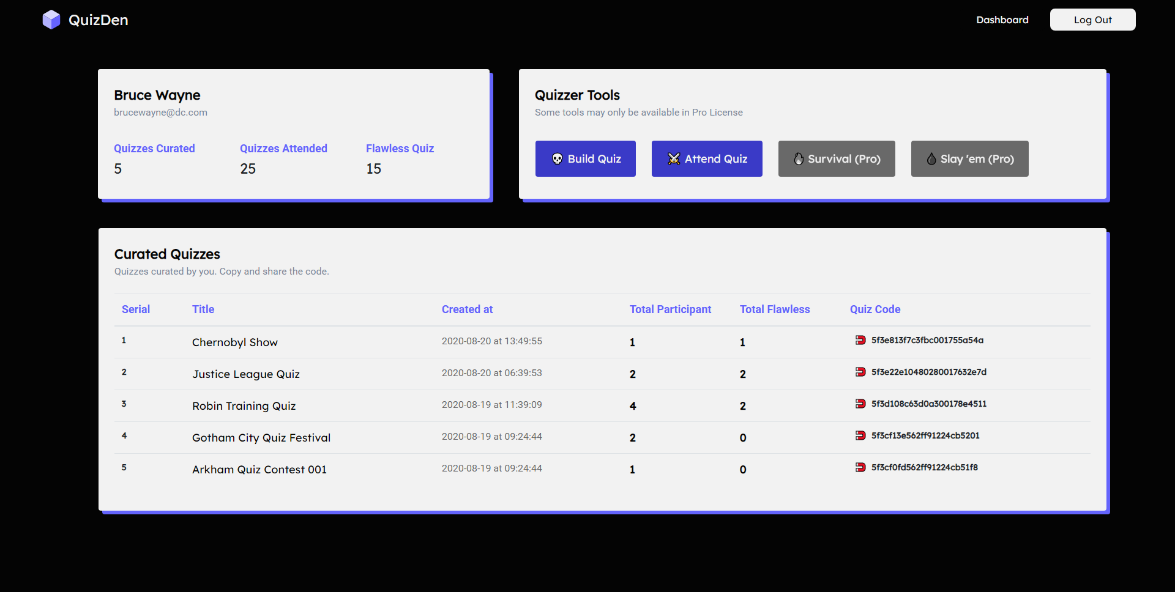
Hình 2.3: Trang chủ điều khiển

Trình tạo quiz (Quiz Builder)
Người dùng có thể thêm câu hỏi với số lượng tùy ý. Mỗi câu hỏi có nhiều lựa chọn và cần chọn một đáp án đúng.
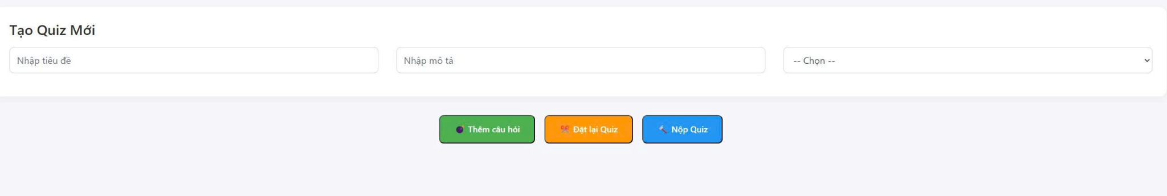
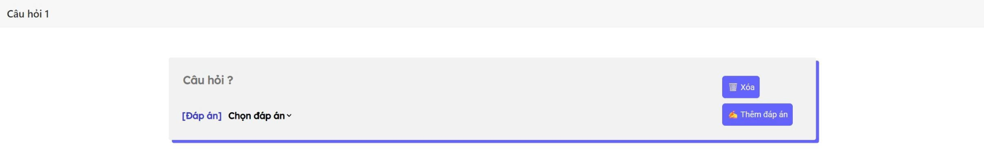

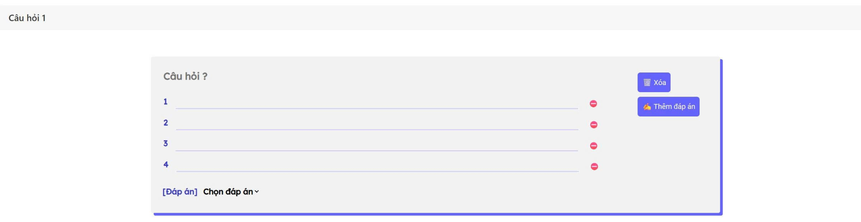
Hình 2.4: Trang tạo câu hỏi kiểm tra

Mã quiz (Quiz Code)
Người dùng sẽ thấy mã quiz sau khi tạo thành công.
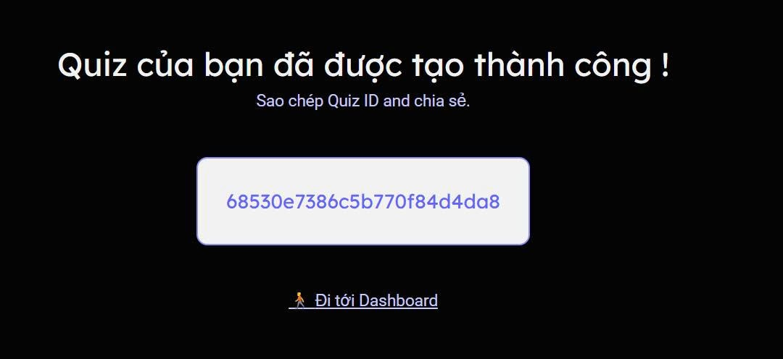
Hình 2.5: Hình ảnh mã đường dẫn đề kiểm tra

Tìm kiếm quiz (Find Quiz)
Người dùng nhập mã quiz để tìm bài quiz. Nếu tìm thấy, tiêu đề và mô tả bài quiz sẽ được hiển thị.
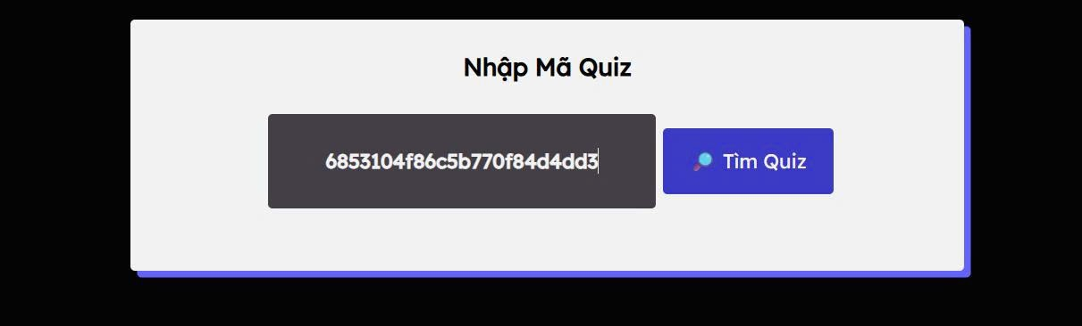
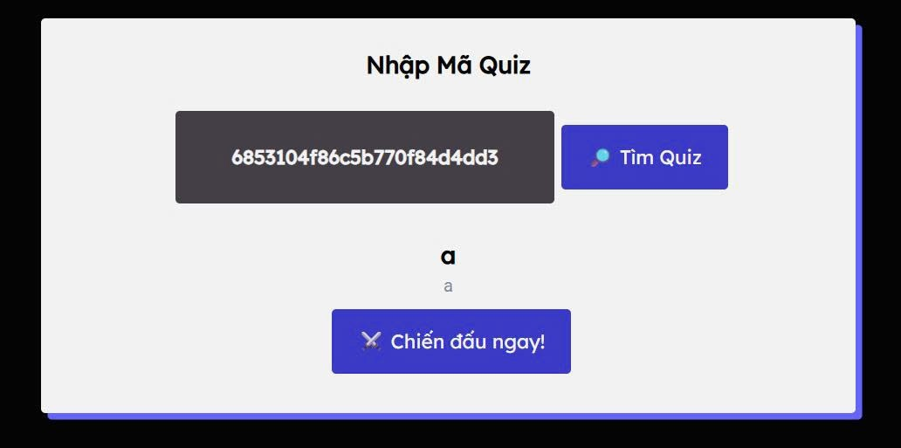
Hình 2.6: Hình tìm kiếm đề thi dựa vào mã

Làm bài quiz (Quiz Taker)
Người dùng có thể làm bài quiz bằng cách chọn các đáp án, nhưng không thể chỉnh sửa nội dung.
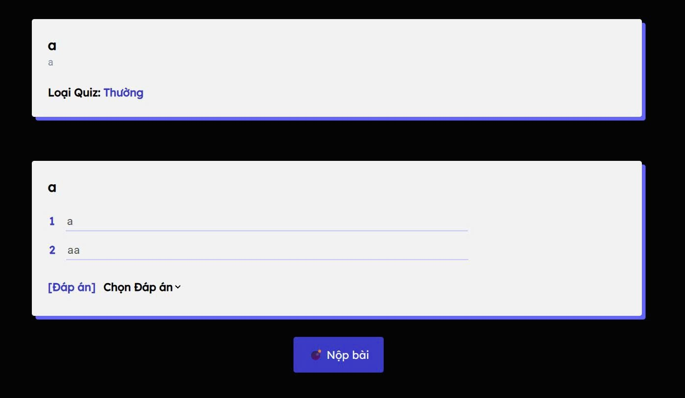
Hình 2.7: Hình ảnh giao diện đề thi

Kết quả bài quiz (Quiz Result)
Sau khi làm xong, kết quả sẽ được hiển thị. Hệ thống tự động tăng số lượt tham gia và số lần hoàn thành hoàn hảo (flawless) nếu tất cả các câu trả lời đúng.

Hình 2.8: Hình giao diện thông báo kết quả kiểm tra

CHƯƠNG 03: TRIỂN KHAI HỆ THỐNG

3.1. Công nghệ sử dụng

Hệ thống Back-end
- ExpressJS: Framework web cho NodeJS.
- Mongoose: Thư viện quản lý dữ liệu (ODM - Object Data Modeling) dành cho MongoDB.

Hệ thống Front-end
- ReactJS: Thư viện phát triển giao diện người dùng (UI).
- HTML, CSS, Bootstrap: Các công cụ xây dựng giao diện web.

Các thư viện NPM khác
- BCrypt: Mã hóa mật khẩu.
- JSON Web Token (JWT): Token xác thực người dùng.
- Axios: Thư viện gửi yêu cầu HTTP.

Hệ thống cơ sở dữ liệu
- MongoDB: Cơ sở dữ liệu NoSQL, sử dụng Mongoose ODM để thực hiện truy vấn.

Thành phần giao diện (UI Elements)
- Logo: Lấy từ IconScout.
- Emoji: Lấy từ Emojipedia, Getemoji, và các nguồn tương tự.
- Các thành phần khác: Tự thiết kế.

3.2. Cài đặt và chạy chương trình

3.2.1. Yêu cầu hệ thống
Trước khi bắt đầu, bạn cần đảm bảo máy tính đã cài đặt các phần mềm sau:
- Node.js: Tải và cài đặt từ Node.js Official.
- MongoDB: Tải và cài đặt từ MongoDB Official.
- Git: Tải và cài đặt từ Git Official.

3.1.2. Các bước cài đặt

Bước 1: Clone dự án từ GitHub
Mở Terminal hoặc Command Prompt, chạy lệnh sau để clone repository:
git clone https://github.com/Binnndev/Webquizz.git

Di chuyển vào thư mục dự án:
cd Webquizz

Bước 2: Cài đặt các package
Dự án sử dụng Node.js và npm/yarn để quản lý package. Chạy lệnh sau để cài đặt các dependency:
npm install

Bước 3: Cấu hình môi trường
- Tạo một file .env trong thư mục gốc của dự án.
Sao chép nội dung sau vào file .env và chỉnh sửa nếu cần:
PORT=5000
MONGO_URI=mongodb://localhost:27017/webquizz
JWT_SECRET=your_jwt_secret
API_URL=http://localhost:5000/api
  - PORT: Cổng chạy server.
  - MONGO_URI: URL kết nối MongoDB.
  - JWT_SECRET: Chuỗi bí mật dùng cho JSON Web Token.

Bước 4: Khởi động MongoDB
Khởi chạy dịch vụ MongoDB trên máy local. Nếu bạn cài MongoDB Compass, đảm bảo bạn đã kết nối đến database webquizz.

Bước 5: Chạy server
Sử dụng lệnh sau để khởi động server:
npm start

Hoặc nếu bạn muốn chạy trong chế độ phát triển (tự động restart khi code thay đổi):
npm run dev

Bước 6: Truy cập ứng dụng
- Mở trình duyệt và truy cập vào địa chỉ: http://localhost:5000.

3.2.3. Các lệnh cơ bản
- Cài đặt dependency: npm install
- Chạy server: npm start hoặc npm run dev
- Kiểm tra lỗi: npm run lint
- Build production: npm run build

3.2.4. Xử lý lỗi thường gặp
- Không kết nối được với MongoDB:
  - Kiểm tra file .env, đảm bảo MONGO_URI đúng và dịch vụ MongoDB đã chạy.
- Port đã được sử dụng:
  - Đổi giá trị PORT trong file .env.
- Lỗi thiếu dependency:
  - Chạy lại npm install.

CHƯƠNG 04: KẾT LUẬN

4.1. Kết quả đạt được
- Hoàn thành hệ thống WebQuizz: Hệ thống cho phép người dùng tạo, chia sẻ và tham gia các bài kiểm tra trắc nghiệm trực tuyến một cách dễ dàng.
- Chức năng chính:
  - Đăng ký và đăng nhập người dùng.
  - Tạo quiz với các câu hỏi trắc nghiệm.
  - Tham gia quiz bằng mã code được chia sẻ.
  - Tự động chấm điểm và hiển thị kết quả ngay lập tức.
  - Quản lý kết quả quiz cá nhân.
- Giao diện thân thiện: Thiết kế giao diện đơn giản, dễ sử dụng, phù hợp với nhiều đối tượng người dùng từ học sinh, giáo viên đến người lớn tuổi.
- Ứng dụng công nghệ hiện đại:
  - Frontend: Sử dụng ReactJS, framework mạnh mẽ và linh hoạt.
  - Backend: Node.js kết hợp với ExpressJS, đảm bảo hiệu suất cao.
  - Database: MongoDB để lưu trữ dữ liệu, hỗ trợ cấu trúc dữ liệu linh hoạt.
- Bảo mật thông tin:
  - Áp dụng JWT (JSON Web Token) để xác thực người dùng.
  - Sử dụng bcrypt để mã hóa mật khẩu, đảm bảo an toàn dữ liệu cá nhân.
- Cấu trúc mã nguồn: Rõ ràng, khoa học, dễ dàng bảo trì và mở rộng khi cần thiết.

4.2. Những hạn chế
- Loại câu hỏi hạn chế: Hệ thống hiện chỉ hỗ trợ câu hỏi trắc nghiệm cơ bản, chưa tích hợp các dạng câu hỏi nâng cao như:
  - Kéo thả (drag-and-drop).
  - Điền từ (fill-in-the-blank).
  - Câu hỏi hình ảnh (image-based questions).
- Phân quyền chưa chi tiết:
  - Chưa phân tách vai trò (role) giữa các loại người dùng như admin, giáo viên, học sinh.
- Giao diện hạn chế:
  - Giao diện hiện tại còn đơn giản, thiếu tính tùy chỉnh.
- Chức năng nâng cao chưa hỗ trợ:
  - Thiếu chức năng thống kê và phân tích kết quả học tập.
- Đa ngôn ngữ và tích hợp:
  - Chưa hỗ trợ đa ngôn ngữ.
  - Chưa tích hợp với các nền tảng học tập khác như LMS hay Google Classroom.

4.3. Hướng phát triển thêm
- Đa dạng hóa câu hỏi:
  - Tích hợp thêm các loại câu hỏi mới như kéo thả, điền từ, và câu hỏi có nội dung hình ảnh.
- Phân quyền và quản lý:
  - Xây dựng hệ thống phân quyền cho các vai trò cụ thể như admin, giáo viên và học sinh.
  - Thêm chức năng quản lý lớp học, nhóm học tập.
- Cải thiện giao diện người dùng (UI/UX):
  - Bổ sung các tùy chọn theme và khả năng tùy chỉnh giao diện.
- Thống kê và phân tích:
  - Phát triển tính năng báo cáo kết quả học tập chi tiết.
  - Tích hợp các công cụ phân tích hiệu quả học tập cho giáo viên và người dùng.
- Hỗ trợ đa ngôn ngữ:
  - Cung cấp giao diện và nội dung hỗ trợ nhiều ngôn ngữ.
  - Tích hợp các nền tảng học tập trực tuyến phổ biến (như Google Classroom, Microsoft Teams).
- Xây dựng ứng dụng di động:
  - Phát triển phiên bản mobile app để mở rộng khả năng tiếp cận.
- Tối ưu hóa hệ thống:
  - Tăng cường hiệu suất và bảo mật hệ thống.
  - Đảm bảo khả năng mở rộng để phục vụ nhiều người dùng đồng thời.

